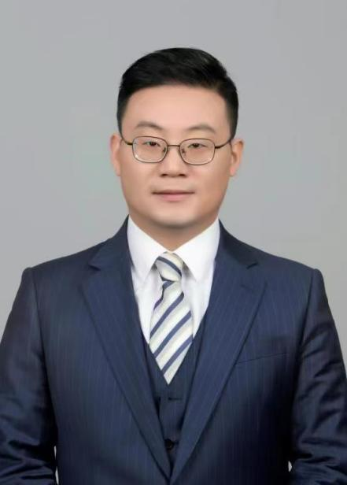

李红岩老师
资产架构、资本市场、跨境事务、税务合规
- 朝曦企业家办公室南区负责人
- 多家私人银行常年合作讲师
- 曾任：海外券商内地首席代表
- 南开大学金融硕士

资产架构专家，拥有海外资本市场20多年从业经历，协助数十家华南家族企业通过IPO或并购走向海外资本市场，长期从事资本市场、中外税法及财富架构实践与服务，对跨境财富配置、投融资金融工具与法税具深刻理解，擅长家族企业的跨境资产架构搭建及传承规划。
曾加入朝曦企业家办公室后，先后服务数百家高净值客户，为其提供一系列解决方案并负责落地。协助多家金融机构达成多项代表性业务，包括境内外双架构家族信托，港美股上市员工激励信托，多资产全维度家族信托，多国别跨境投资税务筹划业务等。
部分服务机构：
中信银行、民生银行、兴业银行、宁波银行、招商银行、恒生银行、中信保诚保险、中信建投证券、云南信托等

咨询培训风格：
- 涵盖广泛：可覆盖家族及企业全维度、多资产架构，法律，税务等多主题、多层次
- 知识渊博：结合全球视野、历史沿革及标志事件，预判政策趋向，与时俱进
- 案例生动：可基于众多真实操盘案例融会贯通，并以故事形式分享
- 通俗易懂：能够深入浅出将复杂的法规案例以通俗易懂的方式表达

专业资格认证：中级会计师，香港证券、期货从业资格

主讲课程
主讲课程 | 《企业全生命周期股权架构设计核心原则与误区》
 | 《高净值人士涉税常见误区及资产架构新趋势》
 | 《金税四期下企业主个人税务合规与“公转私”路径重塑》
 | 《境内外投资架构的安排及税收政策适用性介绍》
 | 《CRS环境下中国个税合规与境外收入申报》
 | 《家庭内部视角下的婚姻、债务与遗产风险管理》
 | 《员工股权激励方案设计与税收合规》
 | 《跨境电商行业合规运营及财税案例分享》

部分培训与项目案例：
- 《高净值人士涉税常见误区及资产架构新趋势》
该课程主要针对高净值人群在企业经营、投融资、财富管理中的显著痛点：往往存在涉税认知误区，或给自身带来潜在税务问题。通过课程认知了解相应税务政策，并合理运用有效架构工具，其中与私人银行主要业务板块：股权、债权类服务信托结合紧密。该课程为各家私人银行长期采购，以最通俗的语言及实战经验，普及相关知识，并有效植入或转化服务信托业务。

- 《家庭内部视角下的婚姻、债务与遗产风险管理》
通过故事化的综合案例，主要讲解：家企债务隔离策略-个人无限连带责任风险识别与防范措施；遗产规划与继承安排-法定继承、遗嘱继承、遗产管理人制度的利弊与实操；婚姻财富风险防范工具包-婚内财产协议、家族信托、大额保单的对比与应用。旨在运用法律与金融工具，为高净值家庭建立一道内部风险“防火墙”。其生动易懂，受到高净值人士欢迎，课后普遍思考自身的财富防守策略。

- 《CRS环境下中国个税合规与境外收入申报》
CRS环境下个人境外收入开始从严申报后，大量高净值人群开始关注自身的境外资产安排，因此，该课程围绕：中国税务居民身份与全球申报义务判定；常见境外收入类型的税务处理：股息、利息、转让境外公司股权、境外薪资的申报方法与税率；CRS机制深度解读与案例警示：信息交换逻辑、常见交换内容及已公开稽查案例解析等内容，聚焦政策、痛点、解决方案，为客户展开完整图谱。多场课程活动后，对客户最关心的境外保险保险配置，给出客观准确的指导意见。

- 《跨境电商行业合规运营及财税案例分享》
聚焦电商企业在新监管环境下的运营模式、财税合规痛点与实战应对策略，系统解析电商运营实操和监管趋势，深度剖析申报差异、无票采购、刷单界定、跨境出口合规（0110/9610/ 1210/1039等报关模式）等核心难题，并结合国内及跨境平台的真实案例，提供从经营模式调整、股权架构优化到发票与资金流合规设计的全链路解决方案，助力企业实现精细化运营与可持续降本。

